**LAPORAN PRAKTIKUM ALGORITMA DAN PEMROGRAMAN**

**SUB PROGRAM**

Oleh :

Nama : Andreas Nathanael Priambodo

NIM : 215314043

Kelas : BP

**PROGRAM STUDI INFORMATIKA**

**FAKULTAS SAINS DAN TEKNOLOGI**

**UNIVERSITAS SANATA DHARMA**

**SEMESTER GASAL 2021/2022**

1. **HASIL SCREENSHOT PROGRAM**

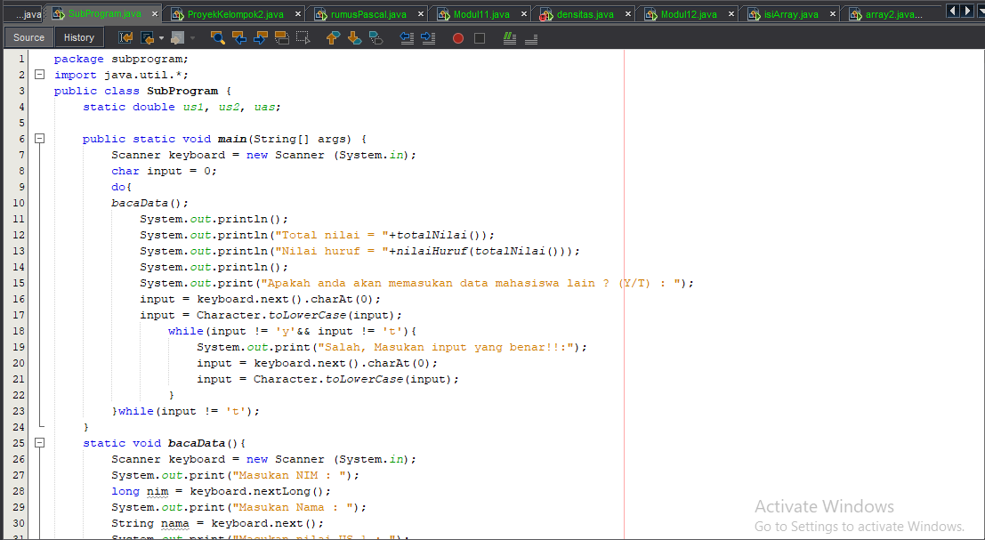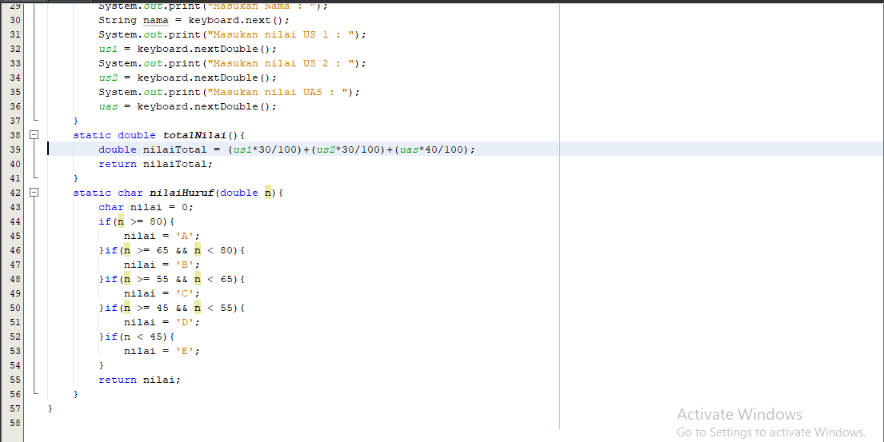

1. **HASIL PROGRAM RUNNING**

